诚信考试，诚信做人。
学 院： 专 业： 班 级 学 号： 姓 名：

装 订 线
广东工业大学考试试卷 ( A )
2020 -- 2021 学年度第 2学期
课程名称: 高等数学（2） 学分 5.5 试卷满分 100 分
考试形式： 闭卷 (开卷或闭卷)
题 号 | 一 | 二 | 三 |  |  |  |  | 四 | 五 | 总分
题 号 | 一 | 二 | 1 | 2 | 3 | 4 | 5 | 四 | 五 | 总分
评卷得分
评卷签名
复核得分
复核签名
- 填空题：（每小题3分，合计18分）
1、设向量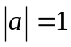，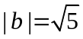，且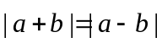，则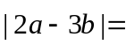 7 .
2、设函数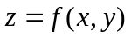是由方程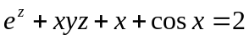确定,
则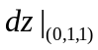 =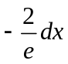； 或者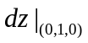=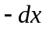 ；评阅时本题2个结果都算对。
3、积分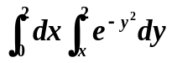的值等于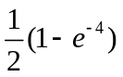.
4. 由曲线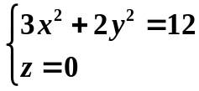绕轴旋转一周得到的旋转面在点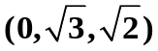处的指向外侧的单位法向量为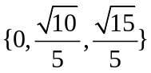.
5、设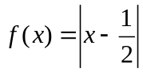，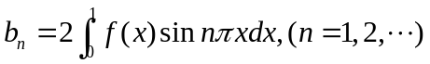，令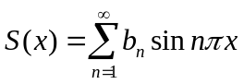 ，则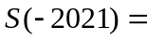 0 .
6、设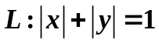，则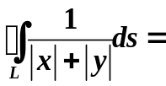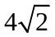.
二、选择题：（每小题3分，合计30分）
（注：请考生将选择题答案写入下面表格中.）
1 | 2 | 3 | 4 | 5 | 6 | 7 | 8 | 9 | 10
D | D | B | B | B | A | D | A | B | B
1、下列四个平面中，通过原点且与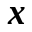轴平行的是 （ D ）
A. 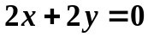 B. 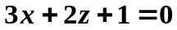 C. 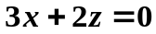 D. 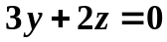
2、已知曲面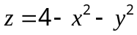上点P处的切平面平行于平面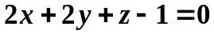，则P点的坐标为 （ D ）
A. 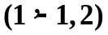 B. 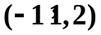 C. 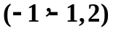 D. 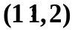

试卷编号：
3、函数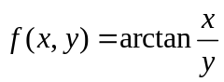在点（0，1）处的梯度等于 （ B ）
A. 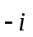 B. C.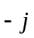 D.
4、二元函数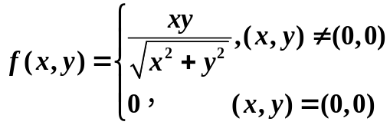 在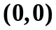处 （ B ）
A. 不连续，偏导数存在 B. 连续，偏导数存在
C. 连续，偏导数不存在 D. 不连续，偏导数不存在
5、函数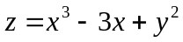在点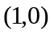处 （ B ）
A. 取得极大值 B. 取得极小值 C.不取得极值 D.不能确定是否取得极值
6、设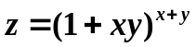，则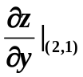= （ A ）
A．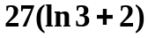 B. 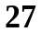 C．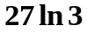 D. 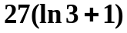
7、设曲面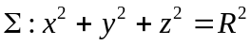的外法线的方向余弦为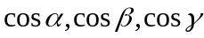，
则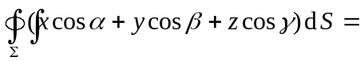 （ D ）
A．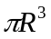 B. 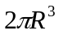 C. 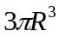 D. 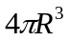
8、幂级数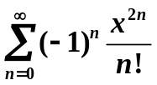在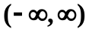上的和函数是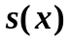= （ A ）
A．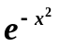 B. 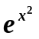 C. 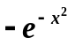 D. 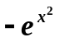
9、设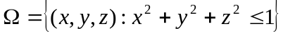，则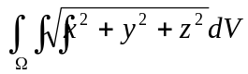= （ B ）
A.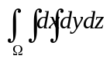 B.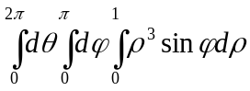 C.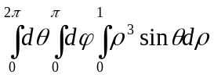 D.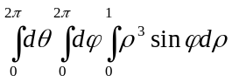
10、当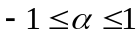时，级数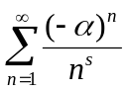（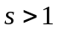） （ B ）
A．条件收敛 B．绝对收敛 C．发散 D．敛散性不能确定
三、计算题:（每小题7分，共35分）
1. 求过直线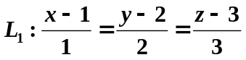且平行于直线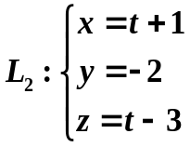的平面方程。
解：直线上的点为：（1，2，3）
平面的法向量为：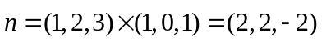 ………………4分
所以平面方程为：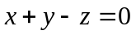 ………………………………7分
2. 设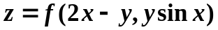,其中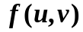具有二阶连续偏导数，求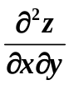.
解：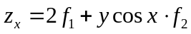 …………………………………………4分
…………7分
3. 求二重积分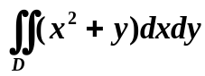，其中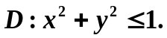
解：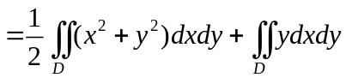 …………………………4分
=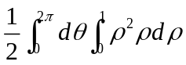 = …………………………………7分
4. 计算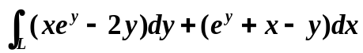，其中L为圆周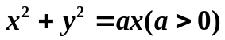的上半圆周，方向为逆时针方向.
解：设原点为O，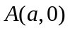 ，，D为L所围成的半圆周。所以 原式=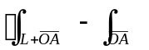
=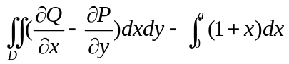 …………………………5分
=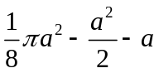 ………………………………………………7分
5. 计算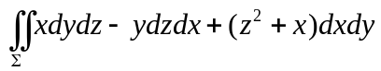，其中为半球面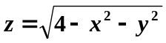的下侧.
解：补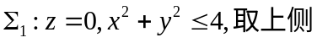；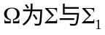所围的区域；
原式=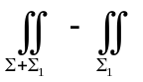
=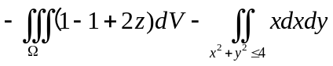 ……………………………………5分
=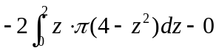
=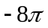 ……………………………………………………………………7分
四、（9分）设幂级数 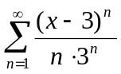，求该幂级数的（1）收敛半径；（2）收敛域；（3）和函数.
解：（1）由于 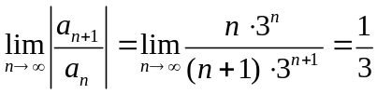， 则收敛半径为 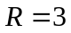…………2分
（2）当时，原级数为 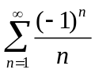收敛，
当 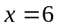时，原级数为 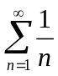发散，
从而，原级数的收敛域为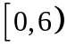…………………………………………………4分
（3）记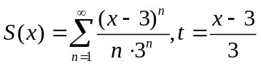，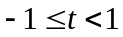，
则 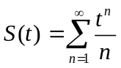，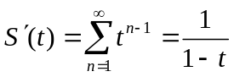， 则 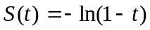……………………..8分
从而 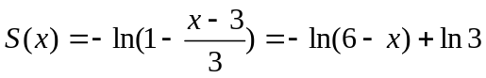，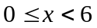……………..9分
五、（8分）(以下题目只能二选一，多做不给分)
1、在椭球面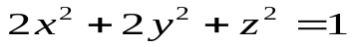上求一点，使得函数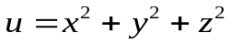在该点处沿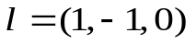方向的方向导数最大.
2、设有一凤凰山，取它的底面所在平面为坐标面，其底部所占的区域为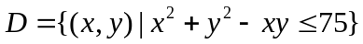 ，凤凰山的高度为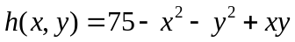，现欲利用此山进行攀岩活动，为此寻找山脚坡度最大的点作为攀爬点，试确定攀登起点的位置。
1、解：目标函数：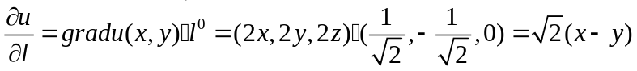 …………3分
作 Lagrange函数：
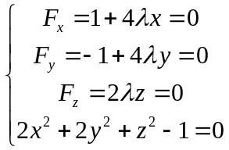 解之 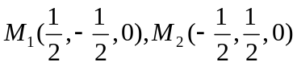 …………………………6分
在点 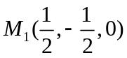处，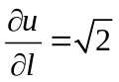；在点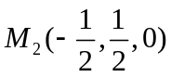处，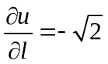
所以，在点处方向导数最大。………………………………………………8分
2、解：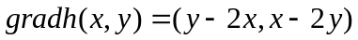 ，则在点处的最大方向导数为：
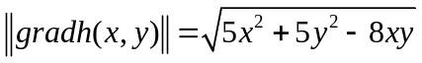 ，………………………………………………3分
令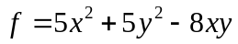 ，求在条件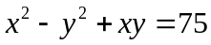下的极值.
作 Lagrange函数：
解方程组： 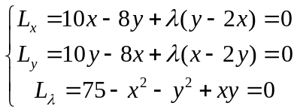 ……………………………………6分
由前2个式子相加，得到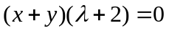，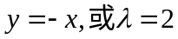，代入第3式，
得到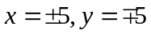 ，若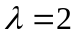，代入方程组得到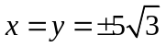；
即
由于
所以，在底部的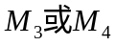可作为攀登的起点。…………………………………8分

